Villa Castelli 09 dediciembre del 2024

Sra.

Profesora, Claudia Pérez.

Directora del Jardín de infantes Nucleado Nº1 Prof. Nubelio Valentín Brizuela.

Su Despacho

La que suscribe Prof. Carrizo Yolanda Viviana, docente por el turno tarde sección 3 años F, tiene el agrado de dirigirse a usted con el objeto de comunicarle que el día 09 del corriente mes haré uso del articulo 10.4 por razones particulares.

Sin otro motivo en particular la saludo a usted atentamente.

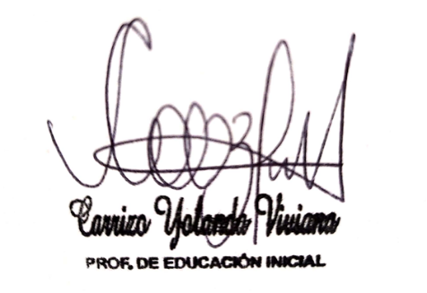

Villa Castelli 25 de abril del 2023

Sra.

Profesora, Pérez Claudia.

Directora del Jardín de infantes Nucleado Nº1 Prof. Nubelio Valentín Brizuela.

Su Despacho

La que suscribe Carrizo Yolanda Viviana Prof, suplente por el turno tarde sección 3 años F, tiene el agrado de dirigirse a usted con el objeto de comunicarle que el día 25 del corriente mes haré uso del articulo 10.4 por razones particulares.

Sin otro motivo en particular la saludo a usted atentamente.